|  |  |  |
| --- | --- | --- |
|  | **Facultad de Ingeniería y Ciencias Aplicadas** | |
| **Integración de sistemas**  **2023-20** | |
| Carlos Andrés Mejia Hidalgo | Fecha de entrega: 01/04/2024 |
| **Examen** | |

Creamos la api en node:

Creamos la db:

Creamos la conexión a la db con la librería sequelize

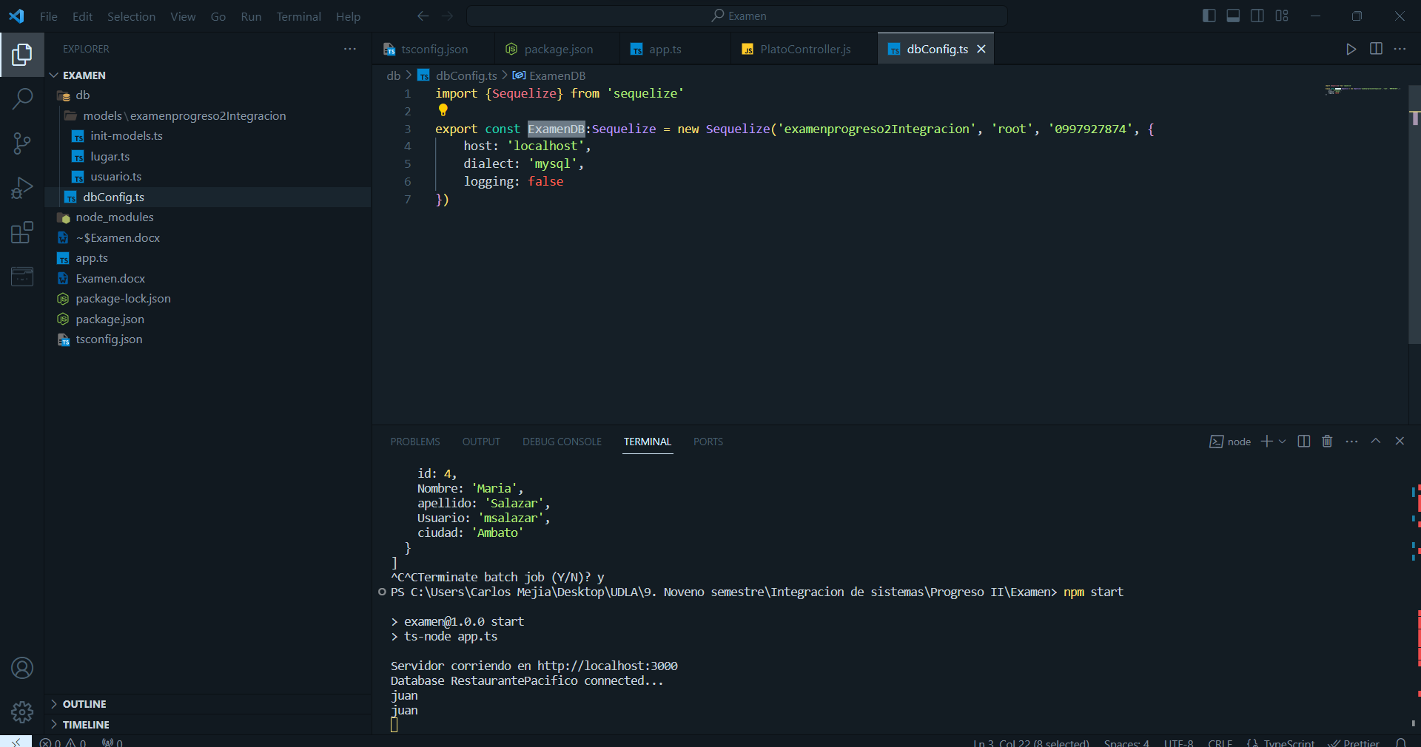

Generamos los modelos:

Creamos un método que recibe el usuario y realiza la petición a la api externa:

Creamos una función para la llamada a la api externa:

Resultado:

Link github: <https://github.com/CralosMejia/ExamenprogresoIIIntegracion>